- 基础概念
JDK：java development kit→Java的开发工具箱
JRE：Javaruntime environment→Java的运行工具
JVM：Java virtual machine→Java的虚拟机 （virtual反义词physical）
bin=binary （二进制） 计算机明白人看不懂
exe：执行文件
dll：库（可解码）

- 运行：win+R
1打开运行→cd+空格文件目录→回车（会出现F：\java\java>打dir然后回车 看该目录下有什么）
2打开运行→JAVA+空格Test→回车→Hello world
编译：compile （把源代码→机器指令{二进制指令文件}）
3打开运行→JAVA+空格Test.Java→回车
编译（JavaC）→生成class文件→运行（Java）

- 函数/方法：是编辑语言中最小的功能单位

- Main函数是程序的入口（主函数）
思想：代码复用---相同业务代码块儿放在函数里
好处：1减少工作量
2纠错，排错容易
- 给系统改样式（美化）：ctrl+A全选→ctrl+shift+F 容易看

- 注释：//只能注释一行
/*+回车 多行注释
- 用{ }包住方法体

- 树叶编译器改存JDK模式的开发环境：
Windowj→preferences→java→installedJRES→选JDK文件

- 树叶编译器中调字的大小：
Windowj→preferences→java→Editor→蓝字colors and fents→Edit

- 开发工具中三个模块没了怎么办
Windowj→show view→package explorer
→package console

- 开发工具换主题：
Help→Eclipsemarketplace→输入颜色

- 第二次课2019/09/28
Github：最有名的代码版本管理（code version control）软件
  - 各个节点都可以回退
  - 协同开发，联合开发

- Repository是一个容器，放Java project的
Commits是每个节点提交的内容

- 红条【-】表示在原基础上删了哪行
绿条【+】表示在原基础上增加了哪行
白条：没变化
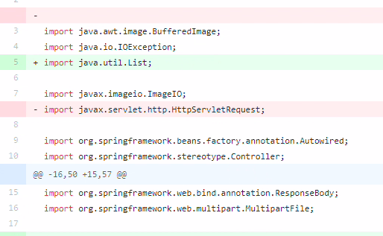

- 如何在远程的Github上创建第一个Repository？
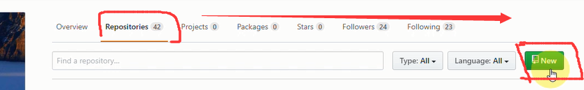
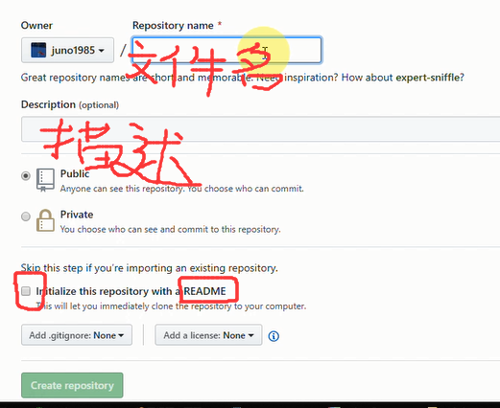
Gitignore：手动打入java选中java
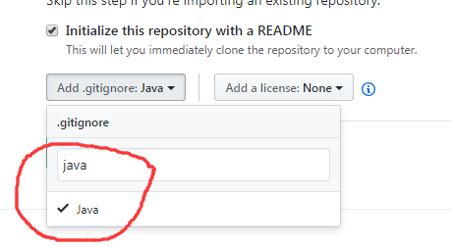

- 如何把Eclipse和Github关联上？
    - （先把Eclipse和本地的Github（网页自己头像下的help→Githundesktop）关联上，之后再push到远程的Github上）
整体思想：克隆
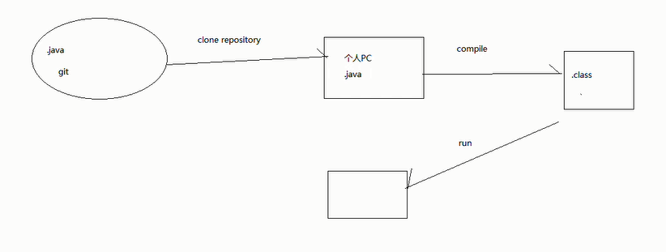
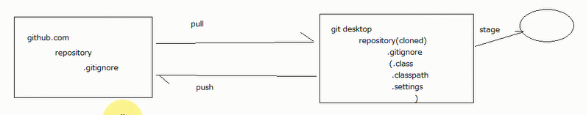

- 如何把Repository克隆到本地？
本地的Github：file→clonerepository 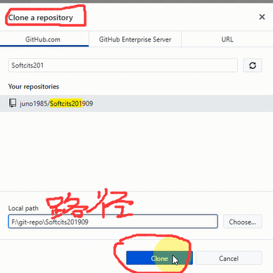
1.克隆Repository
再次克隆时：
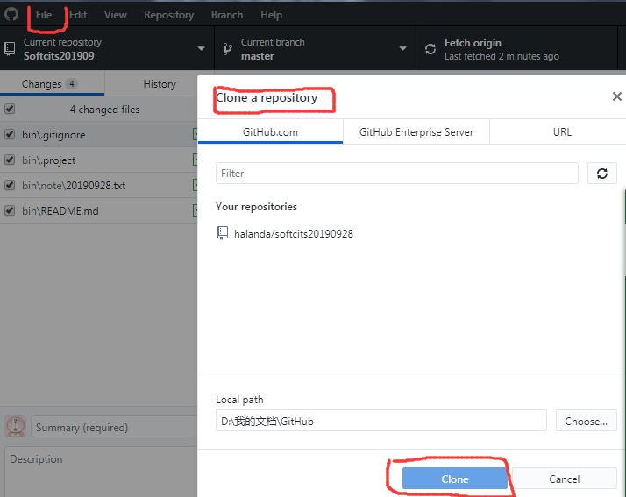
- 如何把Eclipse与本地的Github关联上：
  - 先把Eclipse的数据导到Githubdesktop上
（右机某包找属性→点路径直接到该文件夹→文件全部复制粘贴到Githundesk目录下）
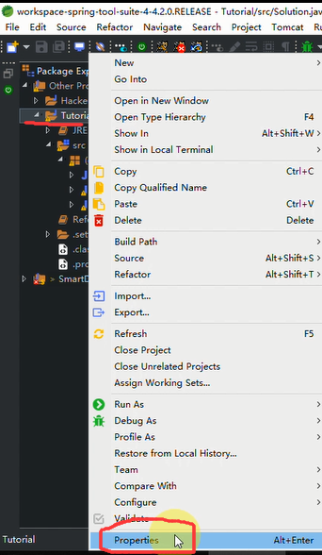
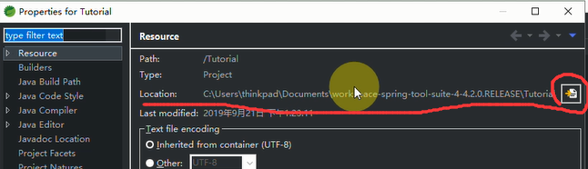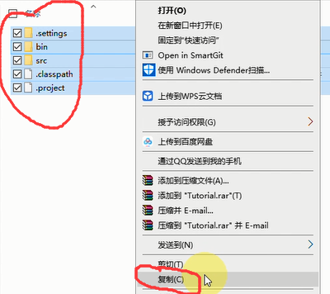

  - 把客户端的Github数据push到网页的Github上
当我们把Eclipse粘贴到Git的本地路径下之后，客户端会全都呈现出来，但是我们只需要push带Java的文件，其余的需要gitignore过滤掉
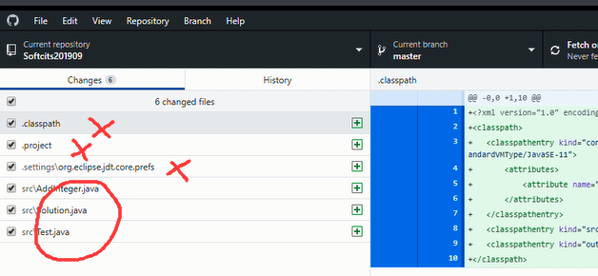
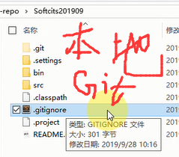
右机用txt进行编辑，手动追加上不需要上传的项目→保存
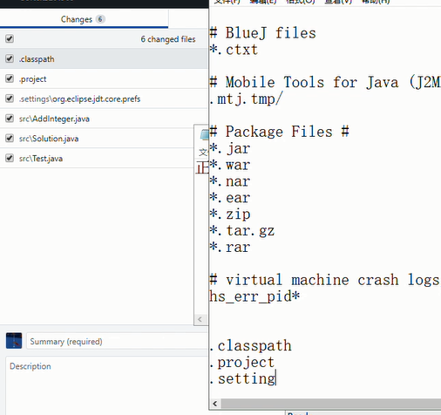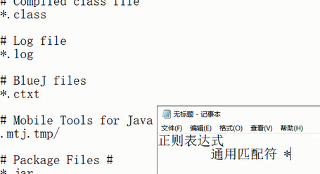
之后Comimite（写上标题和描述）→push
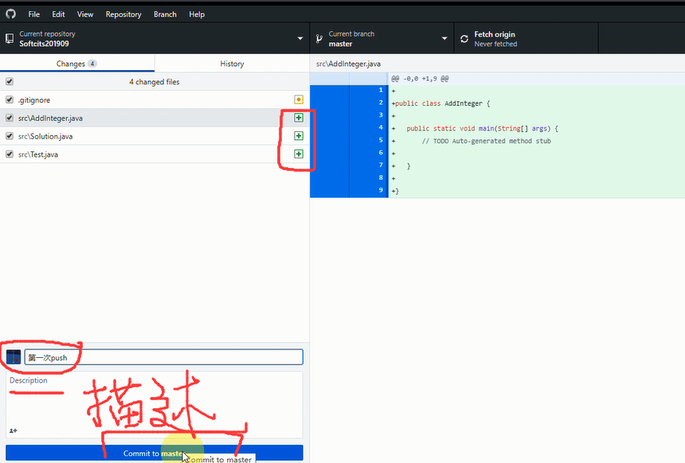
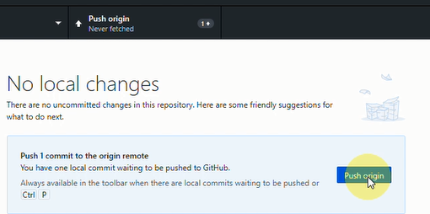

- 如何把commit上去的某节点回归到可编辑状态？
找到想回到的版本→clone or download下复制链接去本地的Git中file克隆到URL貼路径
以上是2个commit，想回到那个就点那个的后面的括号
※然后点 clone or download。有两个方法可以下载到本地。
1是 直接点下面的open in deasktop
2是 点路径后面的复制键，然后去本地的Github中file→repostory→URL中粘贴进来路径
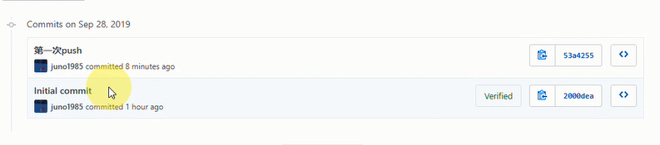
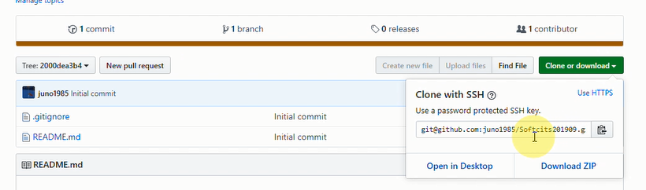
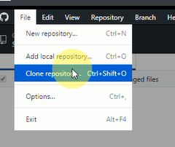
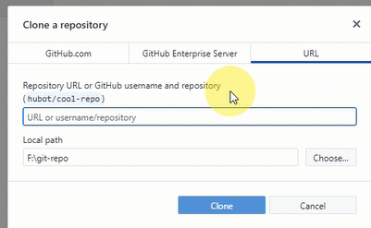
- 如何把Eclipse路径和Github本地的路径统一：
（不需要每次都重cope文件夹中的文件了）
  - 先把Eclipse中的包删掉
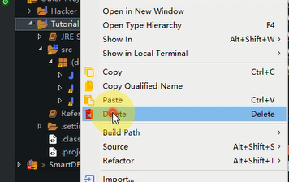
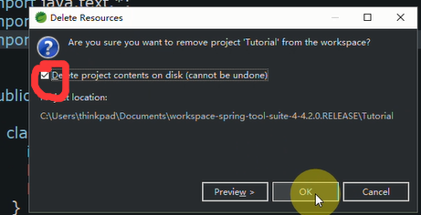
  - 然后从Github本地中再把文件导到Eclipse中
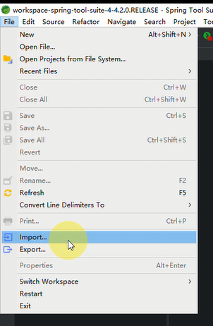
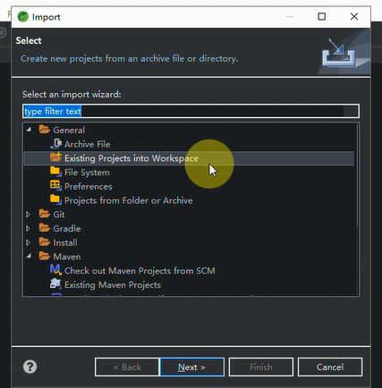
3.next→Browse→找Github的目录
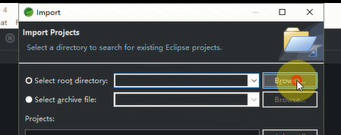
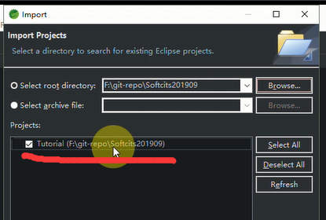
4. 最后finish→然后再commit到远程的Github上
- 如何Clone他人的东西（和复原自己的文件方法差不多）
  - 找到要clone那人的那个文件
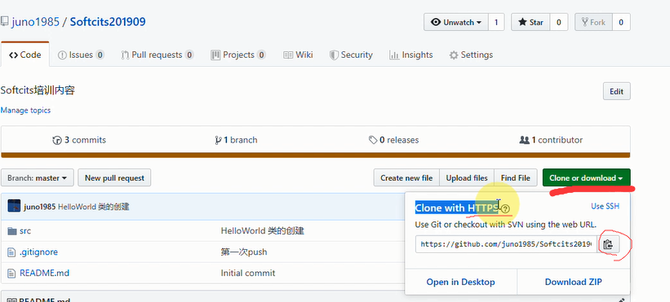
  - 把老师的内容克隆到我的本地上
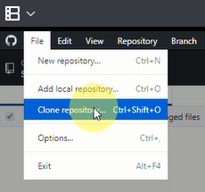
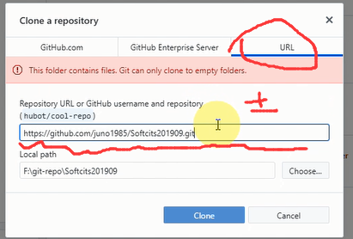

- Note笔记同步到Github上：
  - 在Eclipse项目下边右键建一个folder，name名：note→finish
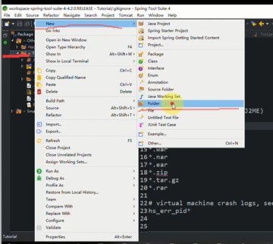
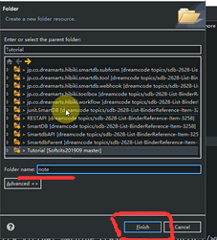
  - 创建一个word文档，然后把word文档拖到note中，copy filed
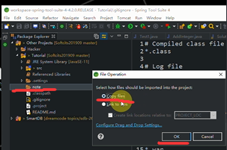

  - 右击文件找到你真正的目录下边，发现note已经被git托管了
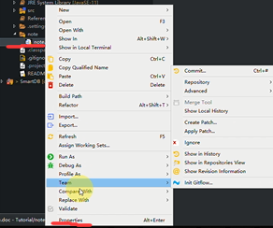
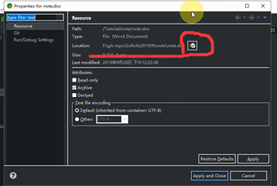
  - 最后在把本地的commit&push到远程的git上

- :2019/10/19

函数重载：同名不同参
（可以重名但不能同样的参数列表）
函数重写：

- 函数的基本类型
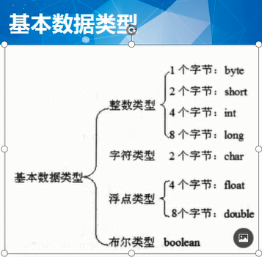
整形的变量：
byte：占用一个字节—8位（8 bits） 取值范围：-2^7~2^7-1
○[byte，占用1个字节(8 bits)（-2的7次方到2的7次方-1）]
short：占用二个字节—16位（16 bits） 取值范围：-2^15~2^15-1
○short，占用2个字节(16 bits)（-2的15次方到2的15次方-1）
integer：占用四个字节—32位（32 bits） 取值范围：-2^31~2^31-1
○int，占用4个字节(32 bits)（-2的31次方到2的31次方-1）
long：占用八个字节—64位（64 bits） 取值范围：-2^63~2^63-1
○long，占用8个字节(64 bits)（-2的63次方到2的63次方-1）
long类型的使用：
long d=66666666L;
两个整形相加结果变负数是因为：它越界了，他表示不了这个范围，所以表示是不正确的

bit位
8 bit→1 byte（字节）（11111111）如果首位是1的话表示的是负数，第一位为符号的标志位
1024 byte→1KB
1024 KB→1 MB
1024 MB→1 GB
1024 GB→1 TB

- 整形的最大值和最小值函数表示
java.lang.Byte.MAX_VALUE;
java.lang.Byte. MIN_VALUE；

java.lang.Short.MAX_VALUE;
java.lang.Short.MIN_VALUE;

java.lang.Integer.MAX_VALUE;
java.lang.Integer.MIN_VALUE;

java.lang.Long.MAX_VALUE;
java.lang.Long.MIN_VALUE;

- 如何让Eclipse关联JDK的源码：

如何在Eclipse中查看JDK以及Java框架的源码

方法一：快速简单
第一步：
打开你的Eclipse，然后随便找一个Java文件，随便找一个Java类库，比如String什么的，然后按住Ctrl，再点击它，你会发现跳到如下界面：
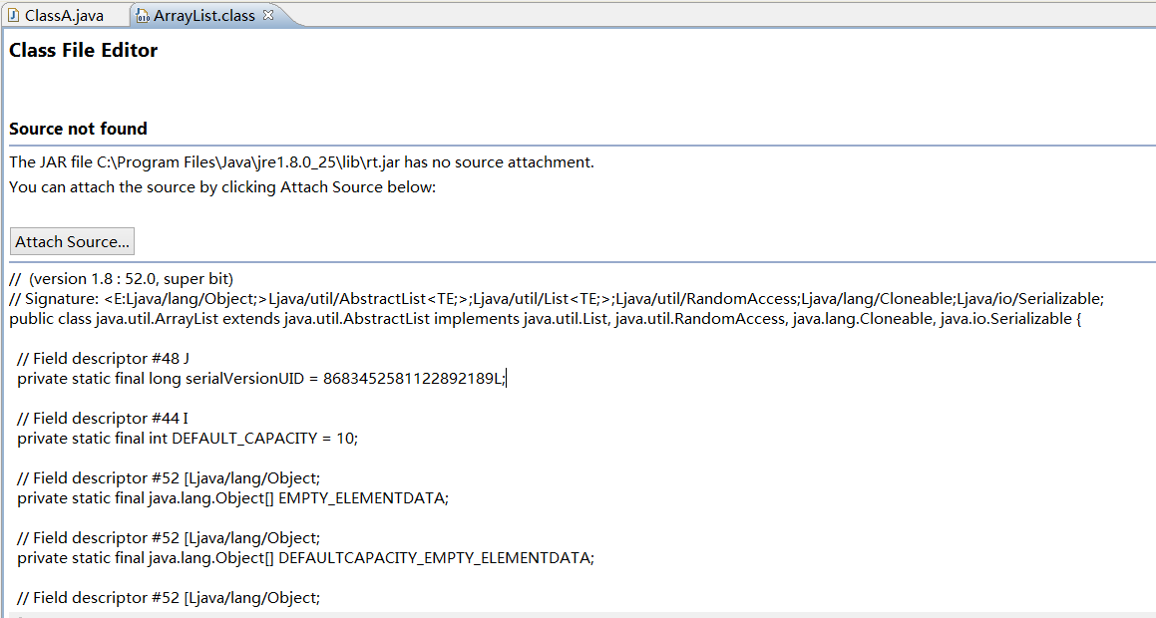
你会发现报错了：Source not found。这是必然的，别怕，我们继续往下走。
第二步：
点击上图中的“Attach Source…”那个按钮，会弹出一个对话框，然后选择External location选项，然后点击“External File…”,然后又会弹出对话框，整个过程如下图：
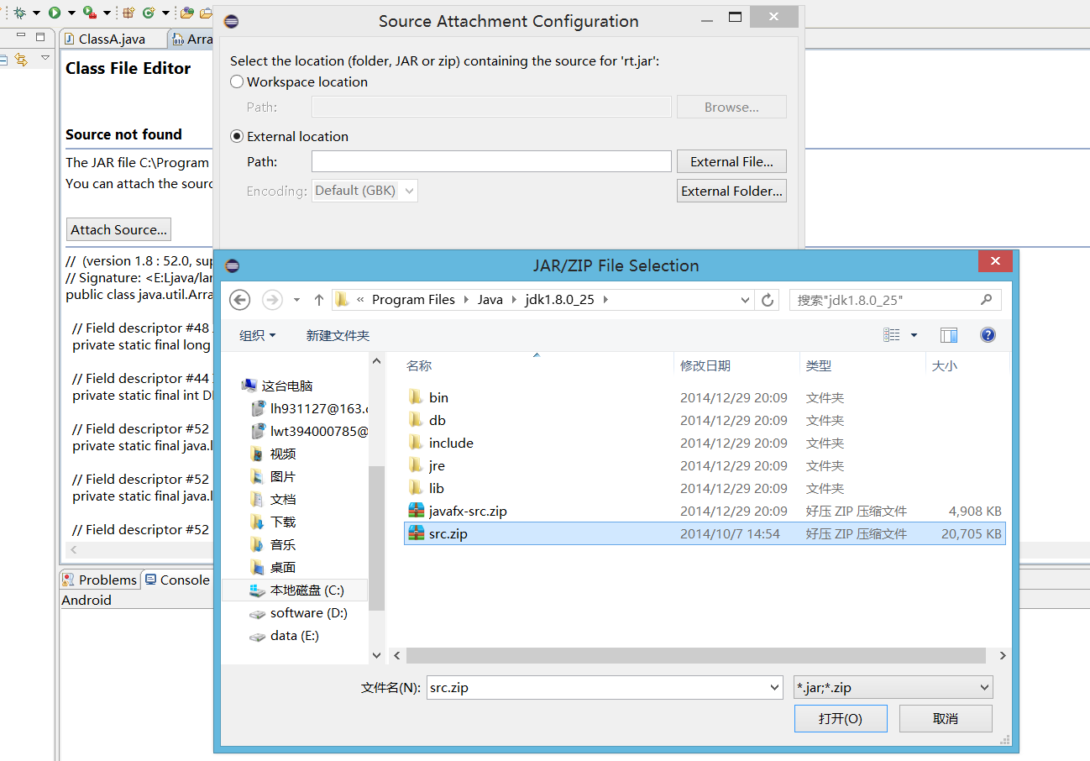
第三步：
在弹出的JAR/ZIP File Selection对话框中，找到JDK安装目录下的src.zip。然后选择，然后点击打开。然后点击OK啥的。
第四步：
这回，你再随意选择一个Java自带的类，然后按住Ctrl，随便选择一个Open选项，你就会发现，奇迹出现了
- Final修饰的变量，在变量定义后就不能再赋值了

- 字符
String 表示字符串，一定要用双引号
字符串加就是简单的拼接
常量加变量：
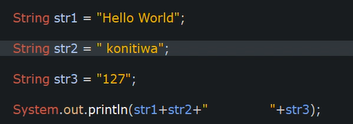
String str1 =“Hello World”
String str2 =“konitiwa”
System.out.println(str1+ str2+“ ”+ str3);

- Char类型 多个char可拼成string
Char 只能表示一个字符，用单引号表示
Char c1=‘a’

- 自动的类型转换int→String+ String （int会自动把自己转换成string类型然后与前面的string类型进行拼接
整形一旦遇到string就变成string类型了：
str1+int1+int2=Hello world12
int1+int2 +str1=3Hello world
int1+ str1+int2=1Hello world2
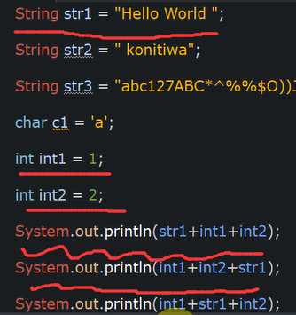

- ）类型的自动升级：向更高的类型转换
Int+long int会把自身转换成long
低精度类型会自动转换成高精度类型

- 强制类型转换：变量前面加一个类型然后用括号括起来
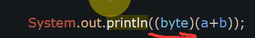
强制类型转换（不安全的操作）想要用强制类型转换得知道具体的取值范围
Long变int ~（（int）long）;

- Char变int→ASCll码 下图结果97 b 99
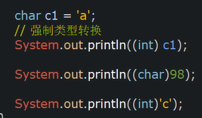
C2的0和int3的0完全不一样，c2输出来之后通过ASCll码来查得48
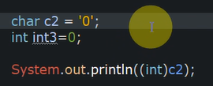
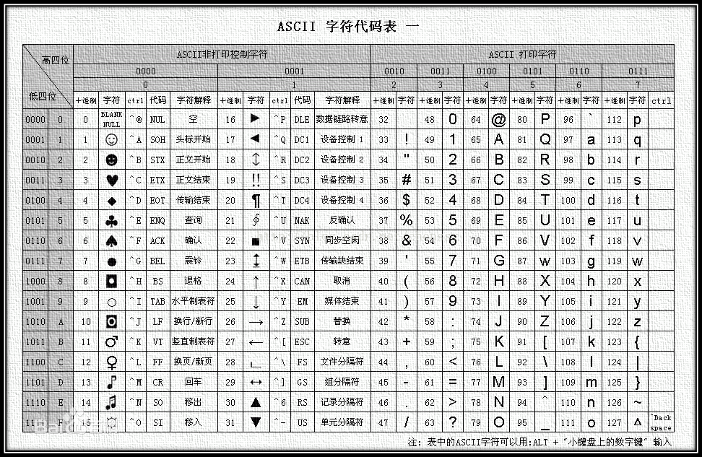
从a开始数第10个是什么字母？答案是k
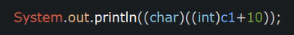

- 布尔类型（真或假）
boolean flag =true;
flag =false;
(1==1);
判断是否相等==
判断是否不等！=
判断大于>
判断小于<
判断大于等于>=
判断小于等于<=
或运算||
与运算&&
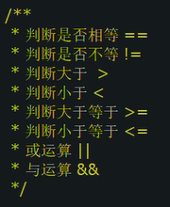
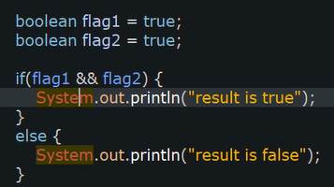
If语句/else if语句
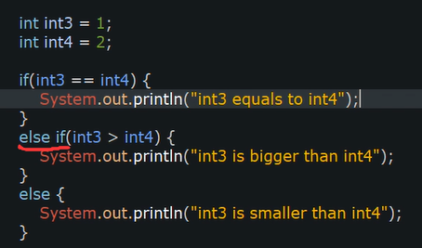
循环：
For语句分为三段用两个分号分开。第一段是你的局部变量声明 例：int I =1 表示从一开始，第二段进行判断：例：i<=10
第三段自增/自减 例：i++/ i--
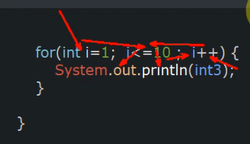
变量的生命周期只在本函数内，如果在fou函数下面又写一个int i=1记住此i非彼i
变量的作用域不同
变量的作用域重叠如下图上面的i是main函数的，下面的是for循环的，子集和全集之间的关系
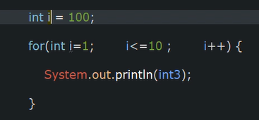
第一段可以不写，用上面的也可以，只不过和之前的结果不同
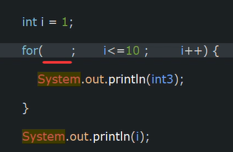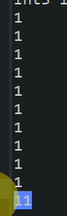
++写在之前和之后有什么区别：
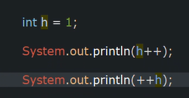
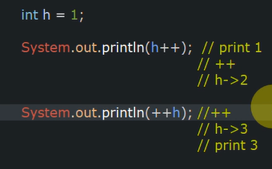结果是1/3
写在之前是：先执行整句话之后再把自己加1
写在之后是：先把自己加1，再执行整句话

Package是用来把相同功能的class集合起来

